**Практическая работа 8**

**по теме: «Компьютерные презентации».**

**Теоретическая часть.**

В профессиональной деятельности многих специалистов часто возникает потребность в представлении чего-то (идей, проектов, продукции и т. д.) широкой аудитории.

Презентация (от англ. presentation — представление) — это публичный способ представления информации, наглядный и эффектный.

Компьютерная презентация — это электронный мультимедийный документ, который создают и используют для подачи информации широкой аудитории в наглядном и лаконичном виде.

Различают слайдовые и потоковые компьютерные презентации. Презентация первого типа аналогична набору фотографий, второго — кинофильму.

Слайдовая презентация разрабатывается как последовательность слайдов — отдельных экранных страниц, каждая из которых может содержать текстовые, графические, видео- и аудиообъекты, а также гиперссылки.

Наиболее распространёнными программными средствами для создания слайдовых презентаций являются Microsoft PowerPoint и OpenOffice Impress.

Шаблон — это специальная заготовка из нескольких слайдов, в которых предусмотрены места для ввода определённых информационных объектов. Последовательность слайдов в шаблоне выстроена так, чтобы помочь вам наиболее эффективно достичь поставленной цели.

При просмотре презентации у зрителя должно создаваться ощущение единого целого (свойство целостности композиции). Все элементы презентации должны быть чем-то связанны — единым стилем оформления, единым подходом к реализации анимации, стандартным для данной презентации размещением повторяющихся элементов и т. п.

В процессе создания презентации размещать элементы управления следует таким образом, чтобы они чётко различались между собой, а размеры элементов обеспечивали их быстрый выбор и т. п.

Для создания эффективной и гармоничной презентации следует правильно выбрать её основной цвет — цвет фона большинства слайдов.

Создание презентации (Колористика)

Колористика (от лат. color — цвет) — наука о цвете, его свойствах, особенностях восприятия цвета людьми разных возрастных и социальных категорий.

Кроме основного цвета можно подобрать несколько вспомогательных цветов, которые в совокупности составят цветовую гамму презентации. При этом можно использовать цветовой круг, один из вариантов которого приведён на рисунке

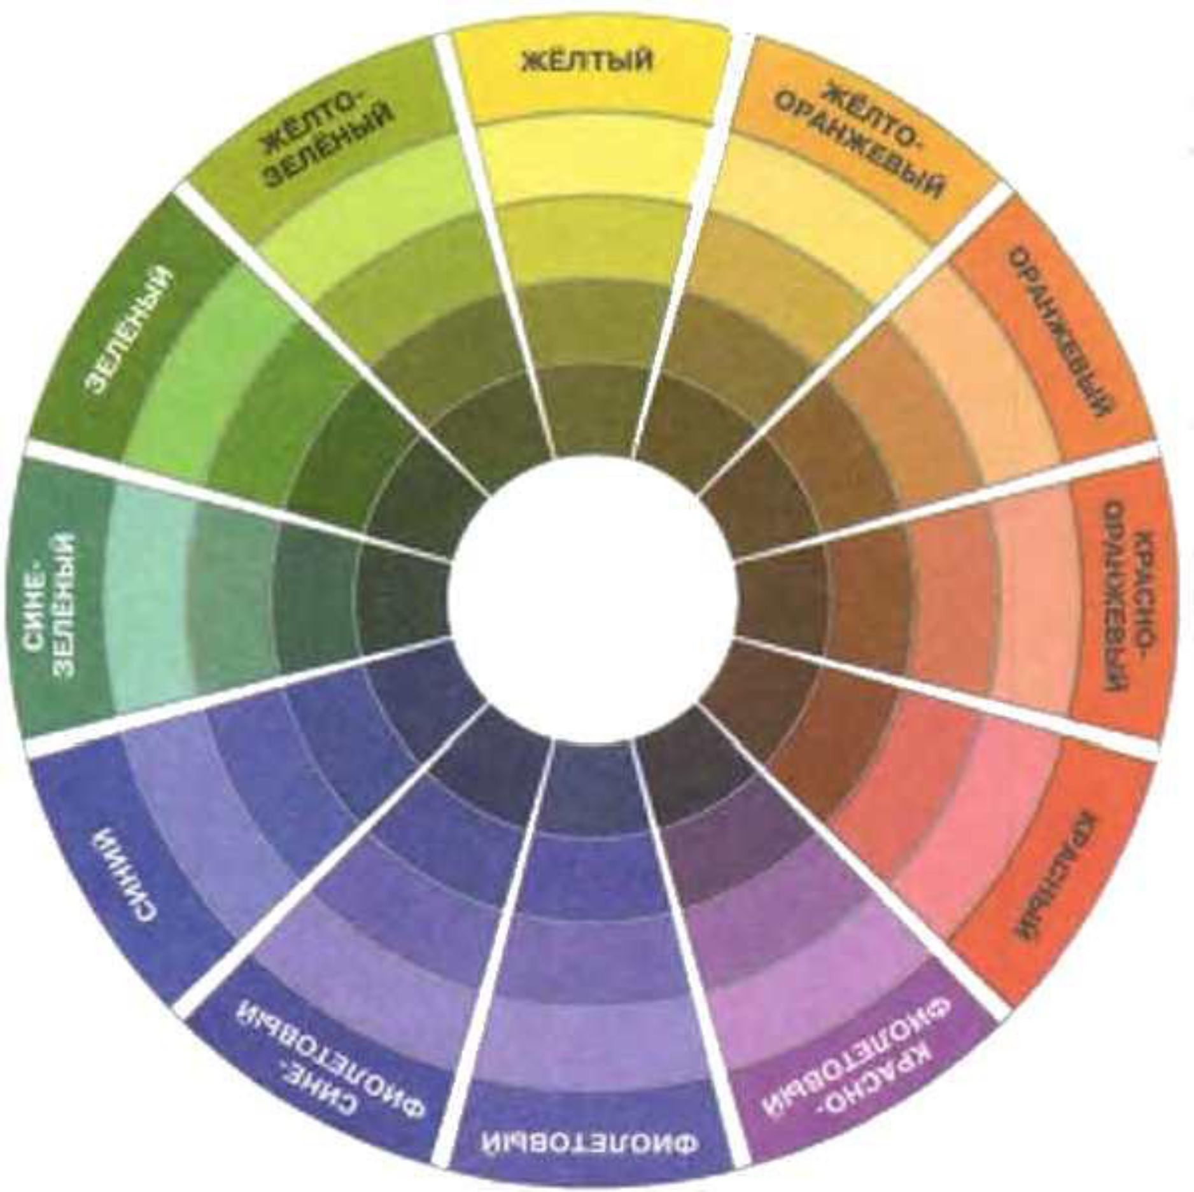

Рис. Цветовой круг

Цветовой круг состоит из 12 секторов. Чем ближе друг к другу находятся секторы, тем более гармоничным является сочетание их цветов.

В презентации можно использовать следующие сочетания цветов:

* монохроматические (оттеночные) цвета — цвета, которые размещены в одном секторе на цветовом круге; фактически это один и тот же цвет, но с разной насыщенностью;
* дополнительные цвета — два цвета, которые на цветовом круге размещены друг напротив друга, например синий и оранжевый, фиолетовый и жёлтый и т. п.;
* контрастные цвета — два цвета, между которыми на цветовом круге находится три промежуточных цвета, например синий и красный, фиолетовый и оранжевый и т. п.;
* тёплые цвета — цвета, которые размещены в правых секторах цветового круга, от красного к жёлто-зелёному;
* холодные цвета — цвета, которые размещены в левых секторах цветового круга, от красно-фиолетового к зелёному.

На эффективность восприятия текста в презентациях кроме цвета большое влияние оказывает вид шрифта, его размер, начертание, а также количество текста на слайде презентации.

**При разработке презентаций следует иметь в виду, что:**

* шрифты без засечек (например, Arial) воспринимаются лучше, чем с засечками (например, Times New Roman);
* размер символов должен быть достаточным для их распознавания из самой отдалённой части аудитории, в которой проходит демонстрация;
* чем больше вариантов начертания фрагментов текста использовано на одном слайде, тем хуже воспринимается текст;
* чем меньше текста на слайдах, тем лучше воспринимается презентация.

Как правило, важнейшая цель презентации — привлечение внимания аудитории к излагаемому материалу. Очень часто для этого используются всевозможные анимационные эффекты.

Кроме анимации объектов в презентациях часто используют анимацию при смене слайдов. Это позволяет акцентировать внимание аудитории на переходе к изложению следующей мысли или идеи.

**Практическая часть.**

Лучше воспользоваться имеющимися заготовками — так называемыми темами презентаций, разработанными профессиональными дизайнерами с соблюдением всех необходимых требований композиции и колористики.

Для использования определённой темы оформления презентации в Microsoft PowerPoint нужно:

* создать новую или открыть существующую презентацию;
* выбрать на ленте вкладку Дизайн;
* в группе Темы выбрать подходящую тему оформления.
* Либо воспользоваться меню Конструктор в любой момент работы над презентацией

Выбранную тему лучше применить ко всем слайдам презентации. Чтобы применить выбранную тему к отдельным слайдам презентации, их следует выделить, вызвать контекстное меню эскиза темы и выбрать в нём соответствующий вариант.

Выбрав определённую тему, пользователь в дальнейшем может изменить цвета, шрифты, эффекты и стили фона.

На слайд добавляют форматированный текст и изображения.

Добавьте на слайды текст, графические элементы, схемы.

Сделайте их анимированными: Выделите элемент, переходите во вкладку «Анимация». Зеленые звезды создают эффект появления, желтые — делают анимированным элемент, который уже находится на слайде, красные — эффект исчезновения. На один элемент можно установить все три эффекта.

В настройках установлено, что анимация меняется по щелчку мышки. Это можно исправить и задать, чтобы анимация сменялась автоматически. Для этого в настройках запуска (правый верхний угол) установите «После следующего». Там же можно задать время для анимации.

Настройки запуска установите на всю анимацию на всех элементах.

Запуск воспроизведения презентации осуществляется через меню «Слайд-шоу» или клавишей F5 (shift F5)

**Задание на самоподготовку.**

**Предусловие:** для выполнения работы необходимо установить ПО редактор презентаций Microsoft PowerPoint версии 2019 и выше

1. С помощью редактора презентаций создайте электронное учебное пособие по математике для учеников первого класса. Презентация должна содержать один слайд. На слайде должно быть изображено некоторое количество одинаковых предметов и цифры от 1 до 9. При щелчке мышью по числу, соответствующему количеству изображённых предметов, должна зазвучать короткая поощрительная мелодия, а все прочие числа должны исчезнуть. В случае ошибочного ответа выбранное число должно исчезнуть. Вот возможный вид слайда:

